**LAPORAN AKHIR**

**MAGANG & STUDI INDEPENDEN BERSERTIFIKAT**

**CLOUD COMPUTING LEARNING PATH**

**di Bangkit Academy 2022 by Google , GoTo, Traveloka**

**PT Presentologics**

Diajukan untuk memenuhi persyaratan kelulusan

Program MSIB MBKM

oleh :

Catur Krida Cahya Laksana / 1915026049



**INFORMATIKA UNIVERSITAS MULAWARMAN**

**2022**

**Lembar Pengesahan   
Informatika Universitas Mulawarman**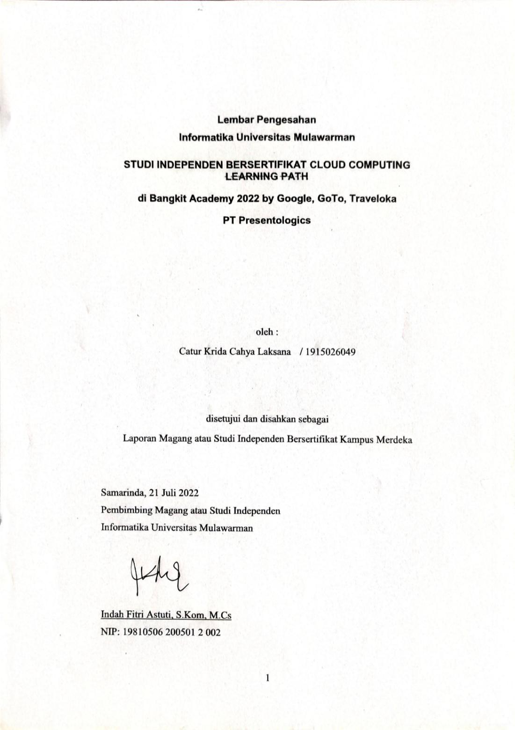

**STUDI INDEPENDEN BERSERTIFIKAT CLOUD COMPUTING LEARNING PATH**

**di Bangkit Academy 2022 by Google, GoTo, Traveloka**

**PT Presentologics**

oleh :

Catur Krida Cahya Laksana / 1915026049

disetujui dan disahkan sebagai

Laporan Magang atau Studi Independen Bersertifikat Kampus Merdeka

Samarinda, 21 Juli 2022

Pembimbing Magang atau Studi Independen  
Informatika Universitas Mulawarman

Indah Fitri Astuti, S.Kom, M.Cs

NIP: 19810506 200501 2 002

**Lembar Pengesahan**

**STUDI INDEPENDEN BERSERTIFIKAT CLOUD COMPUTING LEARNING PATH**

**di Bangkit Academy 2022 by Google, GoTo, Traveloka**

**PT Presentologics**

oleh :

Catur Krida Cahya Laksana / 1915026049

disetujui dan disahkan sebagai

Laporan Magang atau Studi Independen Bersertifikat Kampus Merdeka

Bandung, 21 Juli 2022

Learning Support Manager  
Bangkit Academy 2022

Adrianus Yoza Aprilio

ID. 01032015004

**Abstraksi**

Program Bangkit merupakan model pembelajaran kampus mandiri yang bekerja sama dengan Google, Gojek, Tokopedia, Traveloka, dan mitra universitas sebagai pemain teknologi global, dengan tujuan memberikan kesempatan pengembangan mahasiswa untuk berkarir di dunia teknologi. Program Bangkit menawarkan beberapa topik pembelajaran. Salah satunya adalah jalur pembelajaran untuk komputasi awan. Kegiatan pembelajaran dilakukan secara online melalui platform Dicoding dengan mengikuti kursus yang ada dan mendapatkan sertifikat. Kegiatan program Bangkit tidak hanya pengembangan pengetahuan, tetapi juga pengembangan soft skill (manajemen waktu, berpikir kritis, kemampuan beradaptasi, presentasi bisnis), pengembangan keterampilan bahasa Inggris, dan pengembangan keterampilan kerja tim proyek akhir yang terperinci oleh sebuah proyek bernama Capstone.

**Kata Pengantar**

Puji syukur kepada Allah SWT, Tuhan Yang Maha Esa sehingga dapat menyelesaikan laporan akhir Magang dan Studi Independen Bersertifikat dengan judul “STUDI INDEPENDEN BERSERTIFIKAT CLOUD COMPUTING LEARNING PATH di Bangkit Academy 2022 by Google, GoTo, Traveloka PT. Presentologics”. Laporan ini disusun sebagai tahapan akhir dalam menyelesaikan program Kampus Merdeka yaitu Studi Independen Bangit Academy. Kegiatan Studi Independen ini dilaksanakan selama 5 bulan dari tanggal 14 Februari 2022 sampai 29 Juli 2022 yang dilakukan secara daring.

Oleh karena itu, pada kesempatan ini penulis ingin mengucapkan terima kasih kepada semua pihak yang telah mendukung serta membantu selama proses kegiatan Studi Independen, kepada:

1. Orang tua dan saudara-saudara saya atas do’a, bimbingan serta kasih sayangnya.
2. Ibu Indah Fitri Astuti, S.Kom, M.Cs. selaku Ketua Program Studi Informatika dan selaku Pembimbimbing kegiatan Studi Independen yang selalu memberikan arahan
3. Kak Sarah Ahya Khairunisa selaku fasilisator dari kelas CC-36 yang telah memberikan arahan kegiatan Studi Independen.
4. Segenap tim Bangkit, yang telah membantu selama proses kegiatan Studi Independen.
5. Rekan-rekan seperjuangan yang terus memberikan dukungan semangat demi terselesainya kegiatan Studi Independen.

Penulis menyadari bahwa laporan akhir Magang dan Studi Independen Bersertifikat ini tidak luput dari berbagai kekurangan. Oleh karena itu, semua kritik dan saran yang bersifat memperbaiki demi kesempurnaan sangat diharapkan.

Samarinda, 21 Juli 2022 

Catur Krida Cahya Laksana

**Daftar Isi**

**Lembar Pengesahan Informatika Universitas Mulawarman 1**

**Lembar Pengesahan 2**

**Abstraksi 3**

**Kata Pengantar 4**

**Daftar Isi 5**

**BAB I Pendahuluan 7**

1.1 Latar belakang 7

1.2 Lingkup 8

1.3 Tujuan 8

**BAB II Lingkungan Organisasi Bangkit Academy 9**

2.1 Struktur Organisasi 9

2.2 Lingkup Pekerjaan 10

2.3 Deskripsi Pekerjaan 10

2.4 Jadwal Kerja 12

**BAB III CLOUD COMPUTING LEARNING PATH 14**

3.1 Penjelasan Kegiatan 14

3.2 Proses Pembelajaran 15

3.2.1 Belajar Dasar Pemrograman JavaScript 15

3.2.2 Belajar Dasar Pemrograman Web 17

3.2.3 Belajar Membuat Aplikasi Back-End untuk Pemula dengan Google Cloud 18

3.2.4 Google Cloud Computing Foundations 19

3.2.5 Google Cloud Skill Boost Quests 20

3.2.6 Architecting with Google Compute Engine 21

3.2.7 Preparing for Associate Cloud Engineer Certification 22

3.2.8 Soft Skill & Career Development 23

3.3 Hasil Akhir Kegiatan 24

**BAB IV Penutup 25**

4.1 Kesimpulan 25

4.2 Saran 25

**Referensi 26**

**Lampiran A. TOR 27**

**Lampiran B. Log Activity 28**

**Lampiran C. Dokumen Teknik 31**

**BAB I Pendahuluan**

**1.1 Latar belakang**

Perkembangan teknologi di dunia saat ini sangat pesat. Adanya Teknologi menjadi lebih canggih dan membutuhkan sistem Memori yang sangat besar untuk menyimpan data yang Anda butuhkan Kemajuan teknologi saat ini. Salah satu teknologi yang saat ini digunakan Perusahaan besar adalah teknologi komputasi awan. Cloud computing adalah metafora untuk jaringan komputer/internet. Cloud adalah gambaran jaringan komputer/internet yang diabstraksikan dari infrastruktur kompleks yang tersembunyi. Dalam komputasi awan Sumber daya seperti prosesor/daya komputasi, memori, jaringan, perangkat lunak, dll. Ini abstrak (virtual) dan disediakan sebagai layanan di jaringan / Internet. Kapan Teknologi komputasi awan memungkinkan Anda untuk menggabungkan beberapa Gabungkan perangkat komputer menjadi satu unit (cluster) dan buat banyak Server pada perangkat komputasi dengan virtualisasi. Jadi bisa dibilang awan Komputasi adalah teknologi jaringan komputer, virtualisasi, dan gugus.

Adanya teknologi cloud computing yang berkembang di seluruh dunia, Pelajari komputasi awan lebih baik di seluruh dunia Indonesia. Bangkit 2022, salah satu program kampus mandiri, tak mau kalah Mengembangkan teknologi cloud di Indonesia. Untuk dia Buka program gelar independen untuk mempelajari komputasi awan Bekerja sama dengan Google, GoTo dan Traveloka. Program Bangkit 2022 tidak hanya mempelajari keterampilan TI yang sulit. Terutama tidak hanya komputasi awan Berbicara di depan umum, beradaptasi dengan lingkungan baru, memberikan presentasi bisnis, dll. Selain pengembangan diri, program ini juga membutuhkan keakraban Peserta dengan budaya kerja perusahaan yang sangat berbeda dengan budaya Pembelajaran yang berkaitan dengan manajemen waktu, keterampilan komunikasi, kerja tim,

**1.2 Lingkup**

Lingkup project yang saya jalankan di program ini adalah menjadi seorang Cloud Engineer dan Backend API Developer. Saya bertugas membuat API untuk mempermudah Mobile Developer melakukan request ke model AI dan mengurus hal-hal yang berhubungan dengan Cloud, mulai dari deploy server API, deploy AI ke GCP, dan lainnya. Saya menerapkan skill saya tersebut pada Capstone Project yang kami namakan “Snackiest”. “Snackiest” adalah aplikasi untuk melihat makanan ringan tradisional di sekitar kita dan bisa membantu untuk mengidentifikasi makanan ringan tradisional hanya dengan memfotonya dan menguploadnya ke dalam aplikasi.

**1.3 Tujuan**

Berikut tujuan yang ingin dicapai penulis dari mengikuti program Bangkit 2022, yaitu:

1. Untuk mengetahui apa saja bidang yang sebenarnya berhubungan dengan Cloud Computing
2. Untuk menambah wawasan terkait pekerjaan sebagai seorang Cloud Engineer
3. Untuk menambah wawasan terkait pekerjaan sebagai seorang Backend API Developer
4. Untuk menambah sudut pandanga dalam memecahkan suatu masalah yang berhubungan dengan Cloud Computing

**BAB II Lingkungan Organisasi Bangkit Academy**

**2.1 Struktur Organisasi**

Bangkit didesain untuk mempersiapkan peserta dengan kecakapan (skills) yang relevan dan dibutuhkan berdasarkan sertifikasi teknikal. Tahun ini Bangkit kembali menyelenggarakan 3 (tiga) alur belajar multidisiplin - Machine Learning, Mobile Development (Android), dan Cloud Computing. Dengan mengikuti Bangkit, peserta akan memiliki pengalaman dan terekspos dengan serba-serbi karir di industri dan pekerjaan di ekosistem teknologi Indonesia.

Bangkit merupakan program pembelajaran yang dipimpin oleh Google dengan dukungan GoTo, Traveloka, dan DeepTech Foundation. Dengan dukungan Kampus Merdeka, Bangkit akan menawarkan 3.000 tempat untuk mahasiswa Indonesia untuk memastikan mereka relevan dengan kecakapan yang dibutuhkan oleh industri pada semester genap, tahun 2021/2022.

Adapun struktur organisasi merupakan sebuah garis penugasan formal yang menunjukkan alur tugas dan tanggung jawab setiap anggota perusahaan, perusahaan serta hubungan antar pihak dalam organisasi yang bekerja sama untuk mencapai suatu tujuan organisasi. Struktur organisasi dari Bangkit Academy.

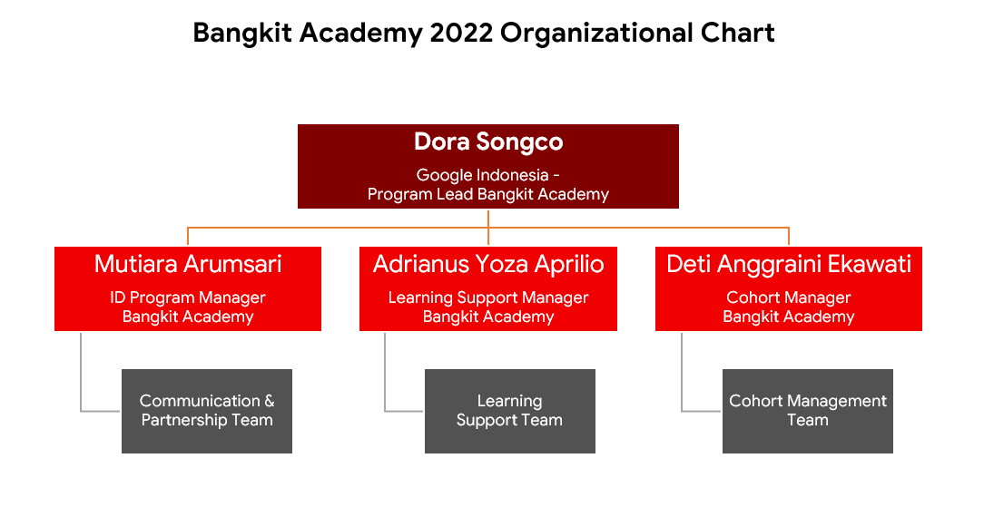

**2.2 Lingkup Pekerjaan**

Program Studi Independen di Bangkit Academy 2022 by Google, GoTo, Traveloka PT Presentologics yang saya ikuti selama 5 bulan ini memiliki 3 Learning Path yang terdiri atas Android Developer, Cloud Computing, dan Machine Learning. Setiap minggunya peserta akan mengikuti pertemuan yaitu Weekly Consultation, Soft Skill, English Session, dan sesi sesuai dengan Learning Path masing-masing. Peserta juga diberikan course yang berbasis Self-Paced Learning. Terakhir pada minggu ke-12 peserta diberikan tugas untuk mengerjakan sebuah project yang termanya berdasarkan request perusahaan atau memilih tema sendiri.

**2.3 Deskripsi Pekerjaan**

1. Self Paced Learning  
   Metode pembelajaran mandiri dimana kita akan diberikan sebuah Course yang harus diselesaikan dan juga di dalam course tersebut akan diberikan submission agar kita bisa menerapkan ilmu yang kita dapat dari course tersebut. Platform yang digunakan untuk Self Paced Learning di Clod Computing Learning Path yaitu:
   1. Dicoding
   2. Coursera
   3. Google Cloud Skill Boost
2. ILT - Soft Skill  
   Pertemuan daring yang dilakukan 2 minggu sekali bertujuan untuk menambah wawasan kita tentang soft skill yang akan berguna pada kehidupan kita di dunia kerja mendatang. Materi Soft Skill yang dibawakan setiap 2 minggu sekali yaitu
   1. Time Management
   2. Professional Branding & Interview
   3. Critical Thinking
   4. Adaptability
   5. Idea Generation & MVP Planning
   6. Startup Valuation & Investment Pitch
   7. Professional Communications
3. ILT - Cloud Computing  
   Pertemuan daring yang dilakukan 2 minggu sekali yang bertujuan untuk menambah wawsan kita tentang Cloud Computing dari sisi sebagai seorang Backend Developer dan Cloud Engineer. Materi yang dibawakana setiap 2 minggu sekali yaitu:
   1. Front-End Web Basic
   2. Back-End Basic
   3. Introduction to Google Cloud
   4. Data, ML, AI in Google Cloud
   5. Google Cloud’s Operations Suite and Security
   6. Associate Cloud Engineer Certification Preparation
4. Weekly Consultation  
   Pertemuan yang dilakukan bersama Fasilisator 1 minggu sekali yang bertujuan untuk konsultasi jika ada yang ingin ditanyakan segala hal tentang program yang sedang kami ikuti.
5. Capstone Project  
   Projeck akhir yang diberikan di minggu ke-12 pelatihan yang bertujuan untuk menerapkan semua skill yang kita pelajari selama pelatihan ke dalam sebuah aplikasi yang tentunya kita bekerja sebagai Tim dari Learning Path lainnya.

**2.4 Jadwal Kerja**

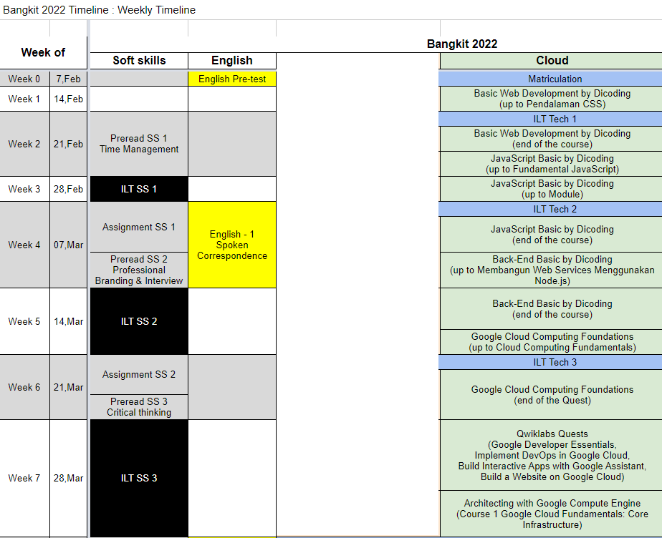

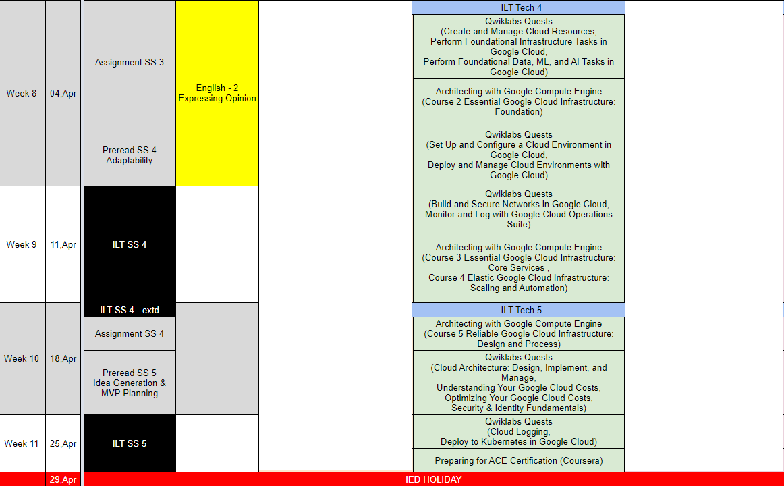

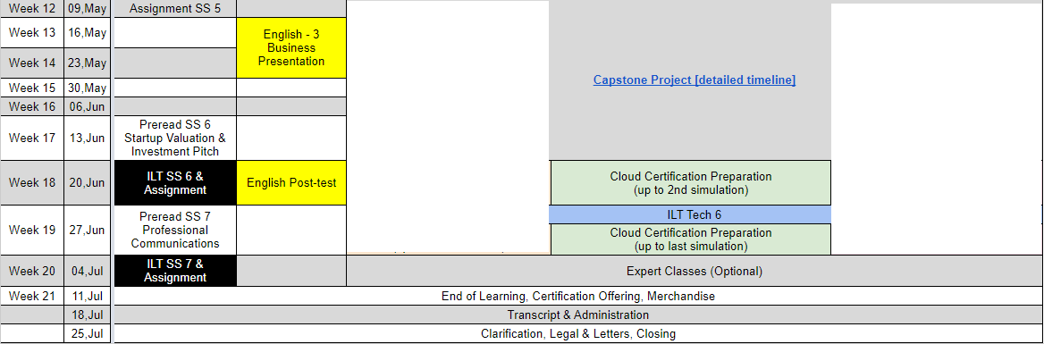

**BAB III CLOUD COMPUTING LEARNING PATH**

**3.1 Penjelasan Kegiatan**

Cloud Computing Learning Path adalah salah satu learning path Bangkit Academy 2022 by Google, GoTo, Traveloka PT Presentologics yang mempelajari tentang apa itu Cloud Computing dan bagaimana cara kita menerapkan keahlian Cloud Computing dalam dunia kerja. Materi yang dipelajari dalam kegiatan ini adalah tentang dasar-dasar API, dan pengoperasian Google Cloud yang bertujuan agar peserta Cloud Computing Learning Path bisa menjadi seorang Backend API Developer dan Cloud Engineer. Kegiatan dilaksanakan selama 5 bulan secara daring dengan total waktu 921 Jam dengan detail sebagai berikut:

1. Belajar Dasar Pemrograman JavaScript  
   Mempelajari dasar-dasar bahasa pemrograman JavaScript pada platform Dicoding yang berbasis Self Paced Learning selama 45 Jam.
2. Belajar Dasar Pemrograman Web  
   Mempelajari dasar-dasar membuat website statis dan mengerjakan Submission yaitu membuat sebuah website statis pada platform Dicoding yang berbasis Self Paced Learning selama 55 Jam.
3. Belajar Membuat Aplikasi Back-End untuk Pemula dengan Google Cloud  
   Mempelajari dasar-dasar API dan Google Cloud, lalu mengerjakanm Submission yaitu membuat sebuah API Bookshelf sederhana pada paltform Dicoding yang berbasis Self Paced Learning selama 45 Jam.
4. Google Cloud Computing Foundations  
   Mempelajari dasar-dasar Google Cloud Platform pada platform Google Cloud Skill Boost yang berbasis Self Paced Learning selama 40 Jam.
5. Google Cloud Skill Boost Quests  
   Mengerjakan tugas-tugas yang berbentuk Virtual Lab pada platform Google Cloud Skill Boost yang berbasis Self Paced Learning selama 104 Jam.
6. Architecting with Google Compute Engine  
   Mempelajari tentang dasar-dasar pengoperasian Google Compute Engine pada platform Coursera berbasis Self Paced Learning selama 43 Jam.
7. Preparing for Associate Cloud Engineer Certification  
   Memplejari materi-materi yang akan muncul di ujian ACE dari Google pada plaftorm Coursera selama 33 Jam.
8. Capstone / Final Project  
   Menerapkan semua ilmu yang sudah dipelajari dengan mengerjakan sebuahproject yaitu membuat aplikasi bersama tim yang berbeda Learning Path. Kegiatan ini dilaksanakan selama 200 Jam.
9. Soft Skill & Career Development  
   Mengikuti pertemuan daring yang bertujuan untuk menmbah ilmu baru kita dalam dunia kerja dan juga dalam dunia Cloud Computing selama 356 Jam.

**3.2 Proses Pembelajaran**

**3.2.1 Belajar Dasar Pemrograman JavaScript**

Pada course ini yang akan dipelajari adalah dasar-dasar dari bahasa pemrograman JavaScript. Peserta akan diberikan pemahaman dasar dan fitur-fitur dari bahasa JavaScript. Setelah peserta menyelesaikan semua materi pada setiap modul maka peserta akan diberikan kuis singkat yaitu membuat codingan sesuai dengan kriteria yang diberikan dan juga ada Knowledge Check yang isinya adalah menjawab soal yang berhubungan dengan materi tersebut.

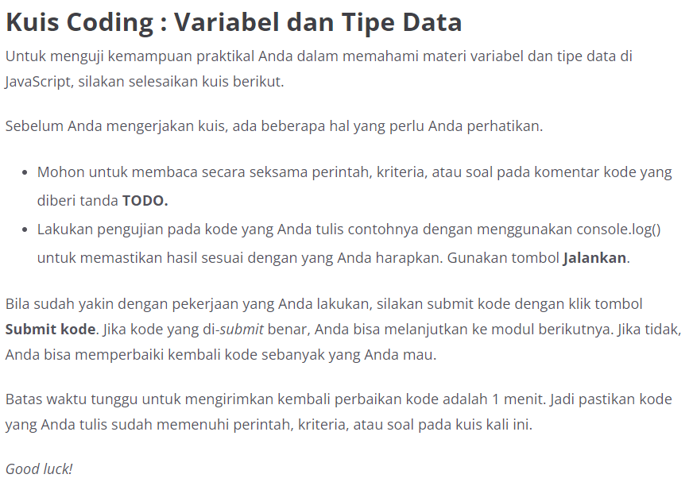

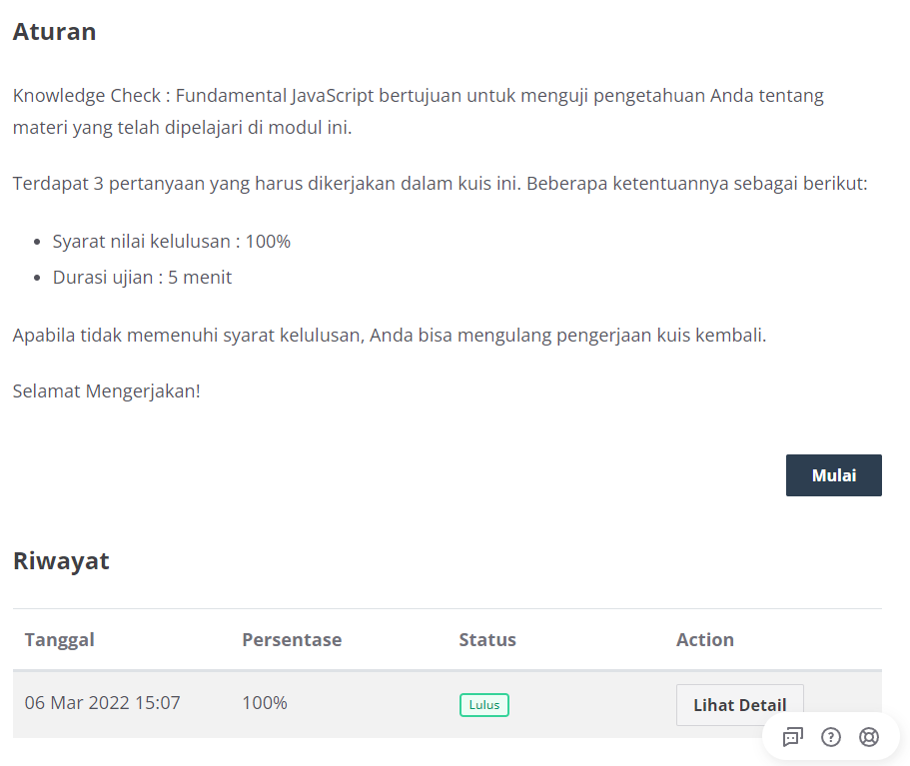

Judul setiap modul yang diajarkan pada course ini adalah sebagai berikut:

1. Persiapan Belajar
2. Pengenalan Javascript
3. Fundamental Javascript
4. Stuktur Data
5. Function
6. Object-Oriented Programming (OOP)
7. Functional Programming
8. Setup Environment
9. Module
10. Pengangan Eror
11. Concurency
12. Node Package Manager
13. Javascript Testing
14. Penutup

**3.2.2 Belajar Dasar Pemrograman Web**

Pada course ini yang akan dipelajari adalah dasar-dasar dari bahasa Pemrograman Web. Peserta akan diberikan pemahaman dasar bahasa-bahasa yang digunakan dalam Pemrograman Web (HTML, CSS, JS) dan membuat sebuah website statis. Setelah peserta menyelesaikan semua materi pada setiap modul makan peserta akan diberikan sebuah Submission yaitu tugas akhir membuat website statis sesuai dengan kriteria yang ditentukan oleh course..

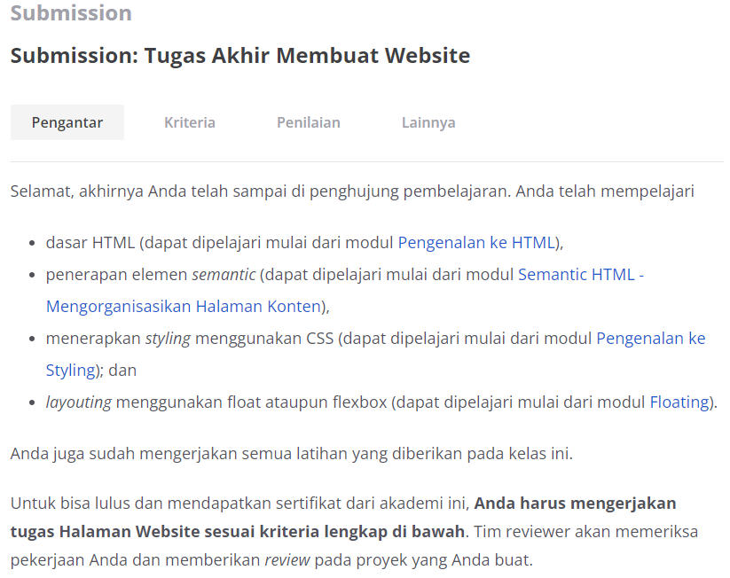

Judul setiap modul yang diajarkan pada course ini adalah sebagai berikut

1. Persiapan Belajar
2. Pendahuluan
3. Pengenalan HTML
4. Pendalaman HTML
5. Pengenalan CSS
6. Pendalaman CSS
7. Layout Responsif Menggunakan Flexbox
8. JavaScript Basic dan Manipulasi DOM
9. Web Storage
10. Penutup

**3.2.3 Belajar Membuat Aplikasi Back-End untuk Pemula dengan Google Cloud**

Pada course ini yang akan dipelajari adalah cara membuat aplikasi Back-End untuk pemula menggunakan bahasa pemrograman JavaScript dan di integrasikan dengan Google Cloud. Peserta akan diberikan pemahaman dasar tentang API dan cara membuatnya, setelah itu peserta akan diajarkan cara mendeploy API yang sudah dibuat ke Google Cloud. Setelah peserta menyelesaikan semua modul maka peserta akan diberikan sebuah Submission yaitu proyek Bookshelf API sesuai dengan kriteria yang ditentukan oleh course.

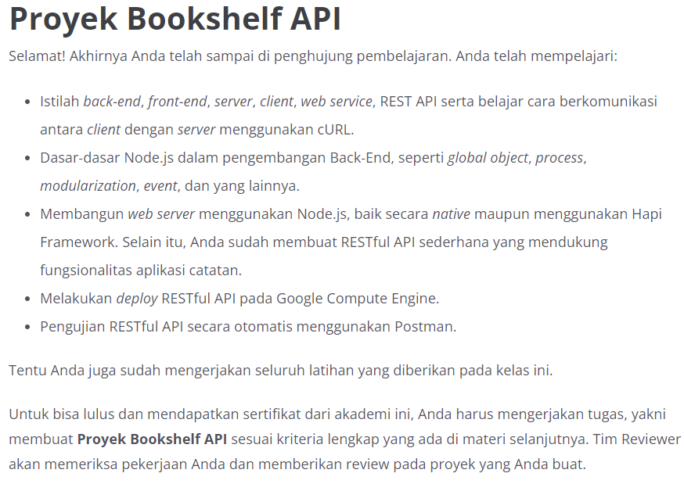

Judul setiap modul yang diajarkan pada course ini adalah sebagai berikut:

1. Persiapan Belajar
2. Pengenalan ke Back-End
3. Dasar-Dasar Node.js untuk Back-End
4. Membangun Web Service Menggunakan Node.js
5. Deploy Web Services
6. Mengonsumsi dan Menguji RESTful API Mengguakan Postman
7. Penutup
8. Proyek Akhir

**3.2.4 Google Cloud Computing Foundations**

Pada course ini kita akan diajarkan tentang dasar-dasar menggunakan Google Cloud Platform. Setelah kita menyelesaikan semua course sampai selesai, maka kita akan mendapatkan Badge sebagai bukti lulus.

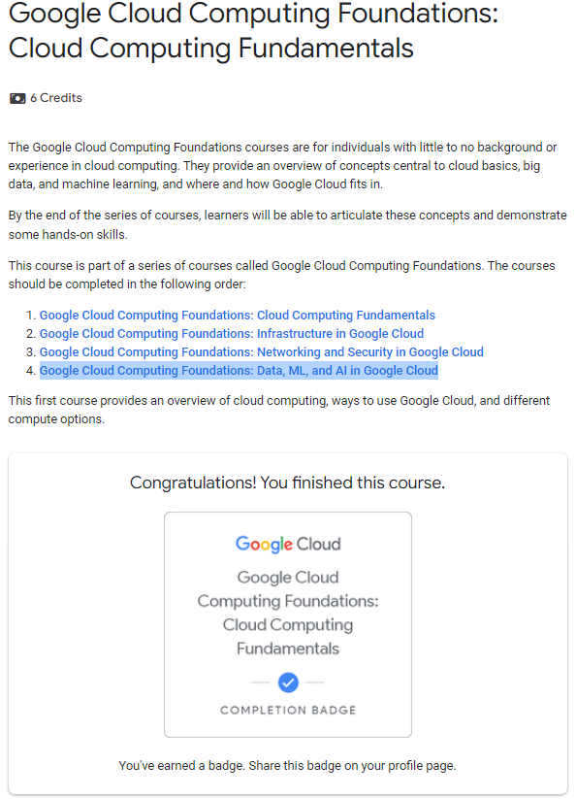

Google Cloud Computing Foundations berisi 4 course, yaitu:

1. [Google Cloud Computing Foundations: Cloud Computing Fundamentals](https://google.qwiklabs.com/course_templates/153)
2. [Google Cloud Computing Foundations: Infrastructure in Google Cloud](https://google.qwiklabs.com/course_templates/154)
3. [Google Cloud Computing Foundations: Networking and Security in Google Cloud](https://google.qwiklabs.com/course_templates/155)
4. [Google Cloud Computing Foundations: Data, ML, and AI in Google Cloud](https://google.qwiklabs.com/course_templates/156)

**3.2.5 Google Cloud Skill Boost Quests**

Ini adalah bagian lanjutan dari Google Cloud Computing Fundamentals dimana pada bagian ini peserta fokus mengerjakan quest-quest yang diberikan oleh Bangkit Academy melalui Google Classroom setiap minggunya.

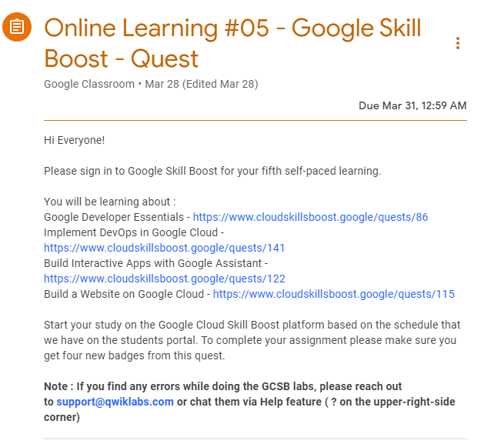

**3.2.6 Architecting with Google Compute Engine**

Pada course ini kita akan dikenalkan dengan semua layanan Google Cloud Platform dan kita akan mencoba semua layanan dengan Virtual Lab yang terintegrasi dengan Qwiklabs.

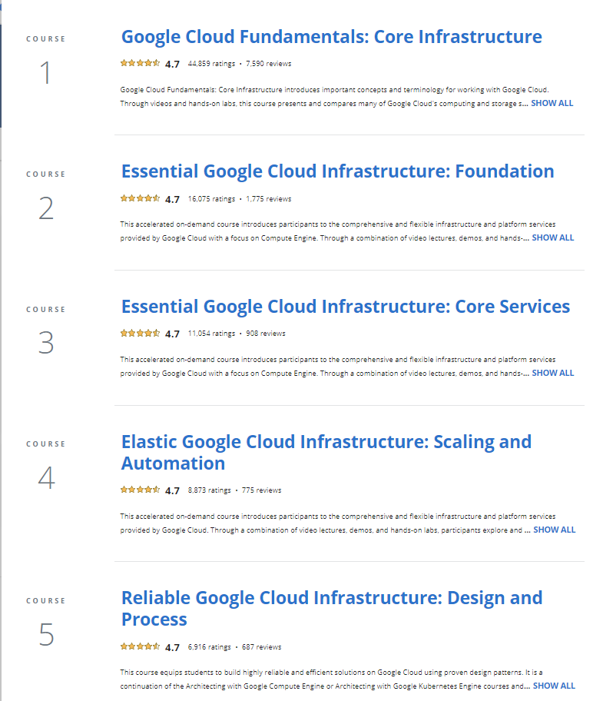

**3.2.7 Preparing for Associate Cloud Engineer Certification**

Pada course ini kita akan diberikan soal-soal untuk persiapan mengikut sertifikasi ACE dari Google.

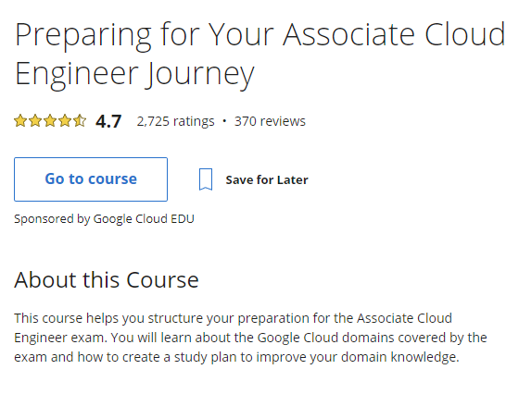

**3.2.8 Soft Skill & Career Development**

Pada bagian ini peserta akan mengikuti pertemuan Soft Skill dan pertemuan yang sesuai dengan Learning Pathnya masing-masing. Setelah mengikuti pertemuan, hasil rekaman pertemuan, dan materi akan langsung di bagikan melalui attachment pada Google Calendar. Setelah itu peserta akan diberikan tugas yang berdurasi 1 minggu yang isinya soal pilihan tunggal dan membuat sebuah short essay.

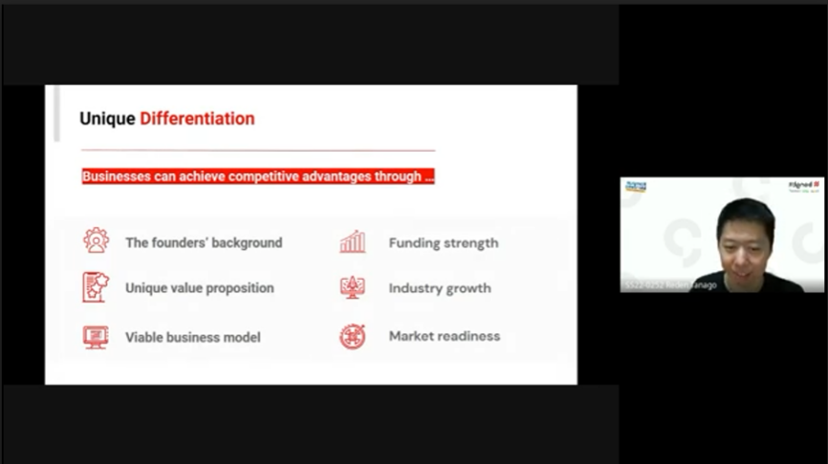

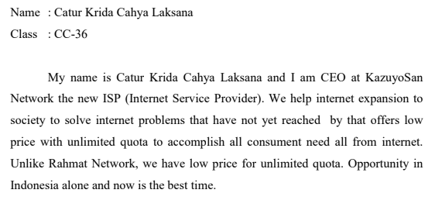

**3.3 Hasil Akhir Kegiatan**

Hasil akhir dari kegiatan adalah mengerjakan Capstone Project. Capstone Project adalah tugas akhir yang menjadi salah satu syarata utama kelulusan program Studi Indepen Bangkit Academy. Capstone Project dikerjakan secara tim dan terdiri atas 6 orang dari 3 Learning Path. Peserta dibebaskan mencari anggota dari berbagai Universitas dengan aturan sebagai berikut:

1. Maksimal 3 peserta dari 1 universitas yang sama
2. Peserta dari Cloud Computing Learning Path 1 - 2 orang
3. Peserta dari Machine Learning Path 1- 2 orang
4. Peserta dari Mobile Development Learning Path 2 - 3 orang

**BAB IV Penutup**

**4.1 Kesimpulan**

Kesimpulan yang dapat di ambil adalah sebagai berikut:

1. Kegiatan Bangkit bisa membuka wawasan baru dan merubah pola pikir anda agar lebih mudah mempelajari sesuatu
2. Cloud Computing tidak selalu tentang jaringan saja, tetapi banyak hal yang juga terintegrasi dengan Cloud Compuitng
3. English session mengasah skill bahasa inggris para peserta agar menjadi lebih baik lagi dalam menggunakan bahasa inggris
4. Soft skill memberikan skill baru yang sangat berguna dalam dunia kerja

**4.2 Saran**

Berdasarkan hasil pengamatan yang saya lakukan saat mengikuti kegiatan Studi Independen ini, untuk deadline baik itu course, tugas dan lainnya terlalu cepat yang membuat kami terburu-buru dalam mengerjakan tugas yang diberikan dan tidak dapat memberikan hasil yang optimal. Saya juga menyadari bahwa dalam pelaksanaan studi independen ini saya terdapat banyak kekurangan. Oleh karena itu, saya menerima kirik dan saran agar kedepannya dapat lebih baik lagi.

.

**Referensi**

**Lampiran A. TOR**

Berikut adalah lampiran berkas yang berhubungan dengan TOR:

* Welcome Kit  
  <https://docs.google.com/document/d/1_p5fodEwBpm58-JOX-6e9DcMW95hWoLDhW-ko757bik/edit?usp=sharing>

**Lampiran B. Log Activity**

Berikut adalah lampiran Log Activity selama kegiatan:

| Minggu / Tgl | Kegiatan | Hasil |
| --- | --- | --- |
| Week 0 (7 Feb - 11 Feb) | 1. English Pretest 2. Matriculation | - |
| Week 1 (14 Feb - 18 Feb) | 1. Basic Web Development by Dicoding | 1. Memahami dasar - dasar pemrograman website |
| Week 2 (21 Feb - 25 Feb) | 1. JavaScript Basic by Dicoding 2. ILT - Tech 1 | 1. Memahami dasar - dasar bahasa pemrograman JavaScript 2. Mempelajari Front-End Web Basic |
| Week 3 (28 Feb - 3 Mar) | 1. ILT - SS1 | 1. Mengetahui cara memanajemen waktu dengan baik |
| Week 4 (7 Mar - 11 Mar) | 1. English Session 1 2. Back-End Basic by Dicoding 3. ILT - Tech 2 | 1. Memahami cara berbicara menggunakan bahasa inggris yang baik 2. Memahami dasar - dasar API 3. Mempelajari Back-End Basic |
| Week 5 (14 Mar - 18 Mar) | 1. ILT - SS2 2. Google Cloud Computing Foundations | 1. Mengetahui cara berbicara saat interview dan membuat CV yang baik 2. Memahami dasar-dasar penggunaan Google Cloud Platform |
| Week 6 (21 Mar - 25 Mar) | 1. ILT - Tech 3 | 1. Mengenal Google Cloud Platform |
| Week 7 (28 Mar - 1 Apr) | 1. ILT - SS3 2. Qwiklabs Quests 3. Architecting with Google Compute Engine | 1. Mengetahui cara berpikir kritis yang baik 2. Mengenal layanan - layanan yang tersedia di GCP 3. Mempelejari semua layanan yang tersedia di GCP |
| Week 8 (4 Apr - 8 Apr) | 1. English Session 2 2. ILT - Tech 4 | 1. Mengetahui cara menyampaikan opini yang benar dalam bahasa inggris 2. Mempelajari Data, ML, dan AI di Google Cloud Platform |
| Week 9 (11 Apr - 15 Apr) | 1. ILT - SS4 | 1. Mengetahui cara cepat beradaptasi dengan lingkungan baru |
| Week 10 | 1. ILT - Tech 5 | 1. Mempelajari tentang Google Cloud’s Operations Suite and Security |
| Week 11 (25 Apr - 29 Apr) | 1. ILT - SS5 2. Preparing for ACE Certification | 1. Mengetahui cara mencari sebuah ide dan merencanakannnya 2. Mempelajari soal - soal untuk persiapan sertifikasi ACE dari Google |
| Week 12 - Week 17 (9 Mei - 17 Jun) | 1. English Session 3 2. Capstone Project | 1. Memahami cara persentasi sebuah bisnis dalam bahasa inggris 2. Mengerjakan Capstone Project dan menerapkan semua ilmu yang sudah dipelajari |
| Week 18 (20 Jun - 25 Jun) | 1. ILT - SS6 2. English Post-test 3. Cloud Certification Preparation | 1. Mengetahui cara membuat kata-kata agar startup yang kita dirikan dilirik oleh investor 2. Mengikuti ujian akhir sesi bahasa inggris 3. Mempersiapkan diri dengan mengerjakan soal-soal untuk simulasi ACE dari Google |
| Week 19 (27 Jun - 1 Jul) | 1. Cloud Certification Preparation 2. ILT - Tech 6 | 1. Mempersiapkan diri dengan mengerjakan soal - soal simulai ACE dari Google 2. Mempelajari persiapan untuk ACE dari Google |
| Week 20 (4 Jul - 8 Jul) | 1. ILT - SS7 | 1. Mengetahui cara berkomunikasi secara professional |

**Lampiran C. Dokumen Teknik**

Berikut adalah lampiran berkas yang berhubungan dengan Dokumen Teknik:

* Github  
  <https://github.com/Team-Capstone-Bangkit-C22-PS128>
* Go to Market Proposal  
  <https://docs.google.com/presentation/d/15Fpf3_FWjXNevqysUqsqX4OBxbrNmY2L3SNK-7DmLgY/edit?usp=sharing>
* Project Brief  
  <https://docs.google.com/document/d/11aOvkJkcN938FRQnjc1h4yYZ5nPLKajVRBnTOMw559A/edit?usp=sharing>
* Persentasi  
  <https://www.youtube.com/watch?v=yqLPH0wUsj4>